深 圳 大 学 实 验 报 告

课程名称： 数字图像处理

实验项目名称： 图像显示

学院： 计算机与软件学院

专业： 计算机科学与技术（创新班）

指导教师： 吴惠思 教授

报告人： 李文俊 学号： 2023150001

实验时间： 2025/2/24

实验报告提交时间： 2025/2/28

教务部制
一、实验目的：
1.了解BMP图像的基本格式
2.掌握无格式灰度图像的显示原理和实现方法
3.掌握24位BMP彩色图像的显示原理和实现方法
二、实验原理：

1.BMP图像
在数字图像处理中，一幅图像可看成是由图像矩阵中的像素(pixel)组成的，每个像素的灰度级至少要用6位（单色图像）来表示，一般采用8位（彩色图像），高精度的可用12位或16位。
BMP是Windows Bit Map的缩写，它是最普遍的点阵图像格式之一，也是Windows及OS/2两种操作系统的标准格式。在Windows环境中运行的图像软件都支持BMP图像格式。典型的BMP图像文件由3部分组成：位图文件头数据结构，它包含BMP图像文件的类型、显示内容等信息；位图信息数据结构（位图头biBitCount颜色位数），它包含有BMP图像的宽、高、压缩方法，以及定义颜色等信息；彩色对应表，彩色映像的大小一般为2、16或256各表项，BMP只能存储4种图像数据：单色、16色、256色和全彩色。BMP图像数据有压缩或不压缩两种处理方式。其中压缩方式只有RRLE4(16色)和RLE8(256色)两种，而由于24位BMP格式的图像文件无法压缩，因而文件尺寸比较大。
本次实验中，BMP图像采用24位彩色图像存储，使用24bit显示一个像素点， 由8bit Red 8bit Green 8bit Blue组合颜色而成，每一个原始颜色（R/G/B）都可以完全显示（0~0xff），所以24位及以上，我们就叫做真彩色。

2.无格式灰度图像的显示原理和实现方法
指仅包含像素亮度值的原始数据，无文件头、压缩、元数据或色彩空间信息。例如，一个8位深度的灰度图像由一系列0（黑）到255（白）的数值组成，每个数值对应一个像素的亮度。
灰度图像的每个像素亮度值（如128）会被同时赋给RGB三个通道，生成RGB三元组（R=128, G=128, B=128），使三原色以相同强度发光，混合后呈现为灰色
因此，只需读取每个像素的单通道，就可以将单通道亮度值复制到RGB三通道，实现灰度图像显示。

3. 24位BMP彩色图像的显示原理和实现方法
（1）文件结构：BMP文件由四部分组成：
文件头（BITMAPFILEHEADER）：包含文件类型、大小、保留字段和像素数据起始位置
信息头（BITMAPINFOHEADER）：存储图像的宽度、高度、像素位数、压缩方式等关键信息
调色板：24位BMP无调色板，直接使用RGB值
像素数据：按行存储的RGB值，每行以4字节对齐
（2）像素排列:
颜色深度：24位，即每个像素由红（R）、绿（G）、蓝（B）各占1字节（0-255），共16,777,216种颜色
存储顺序：像素数据按BGR顺序存储，需转换为RGB
（3）方向与行序：默认行存储为自下而上，即数据首行对应图像底部。若高度值为负，则为自上而下
因此，BMP图像显示实现时需要将存储的RGB三通道通过BGR顺序设置像素点的RGB，并且在显示时要从下往上显示，否则图像会出现颠倒，实现方法与无格式灰度图像基本类似。
三、实验用品：
PC计算机
Visual C++ 6.0软件
四、实验过程及内容：

1.下载VC++6.0软件，并配置实验环境
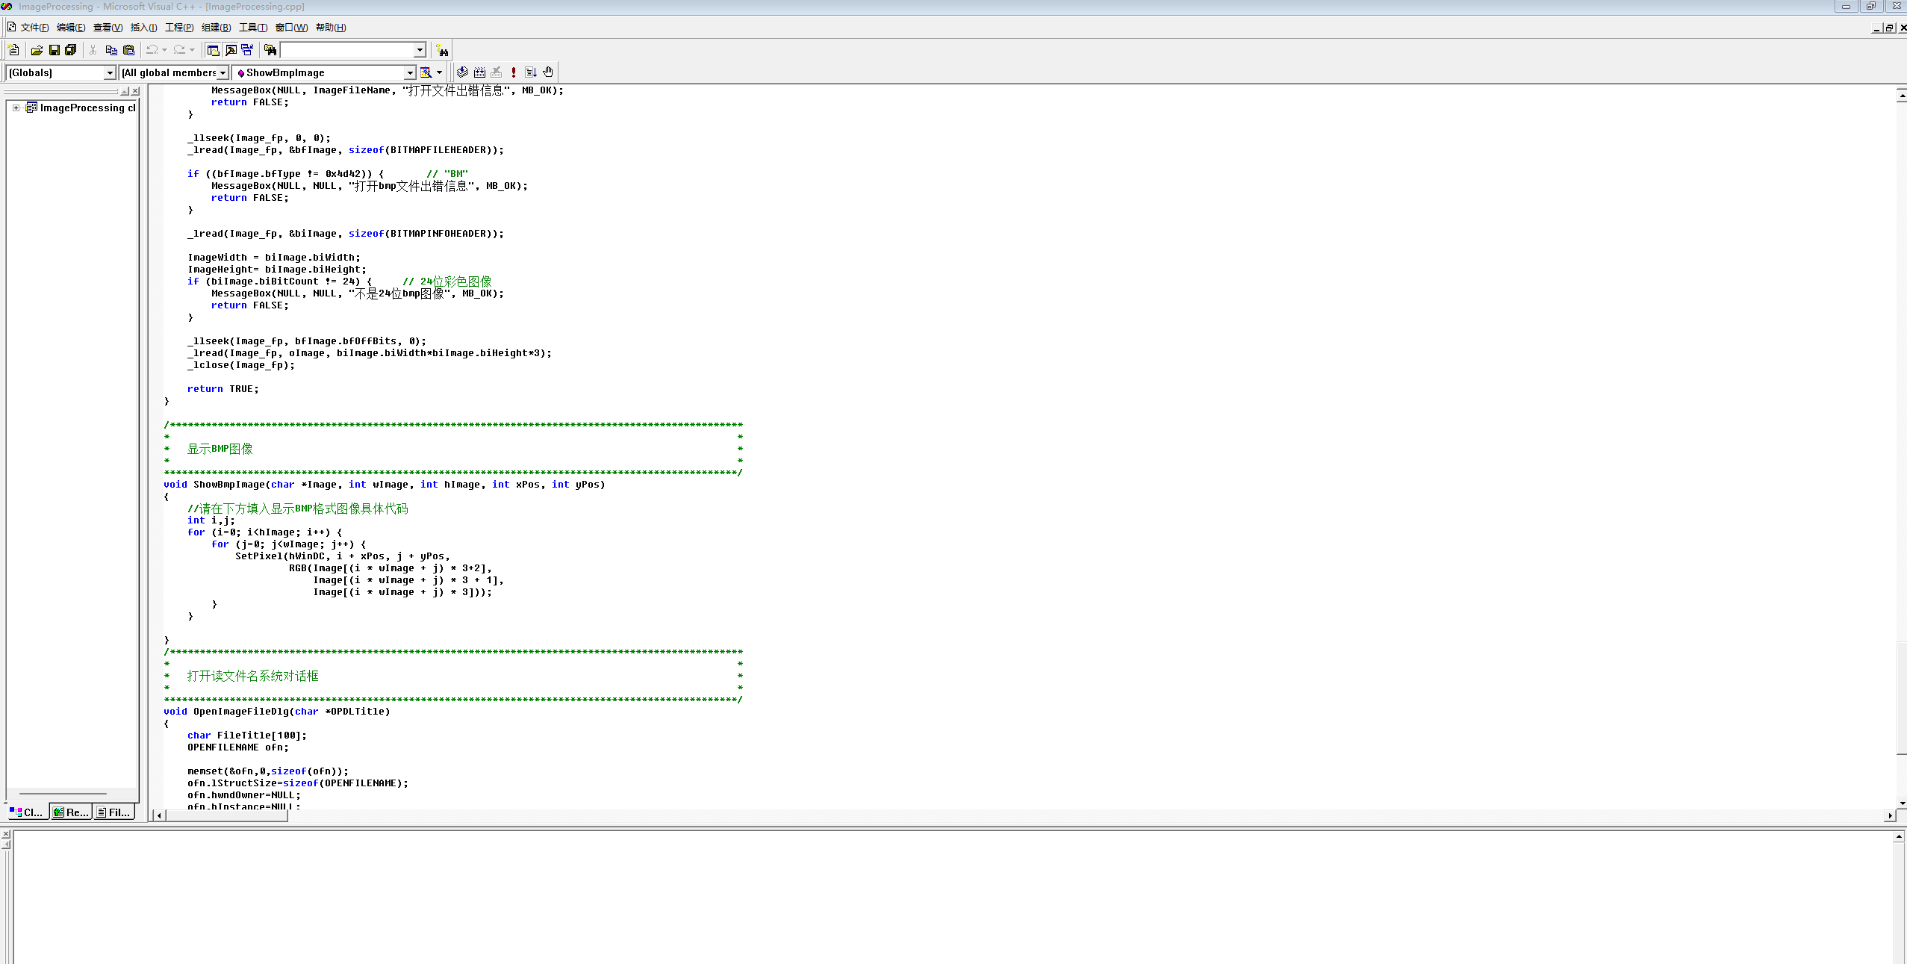
图1

2.生成一个Window运行程序
打开VC++编译环境，点击File菜单项，点击New，选择Win32 Application[必须先输入project name，如ImageProcessing]，再选择A typical “Hello World! Application,最后打开C源程序[ImageProcessing.cpp]，编写各个函数

3.编写显示图像函数
根据实验原理编写ShowImage和ShowBMPImage两个函数，前一个通过三个相同RGB三通道实现了灰度图像的显示，后一个通过依次存储三个不同的RGB值到Image一维数组中实现了24位真彩色的读取
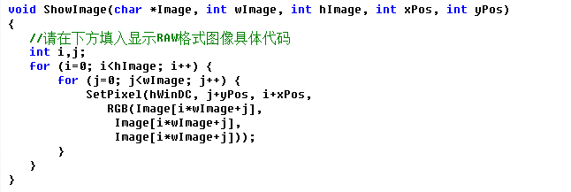
图2
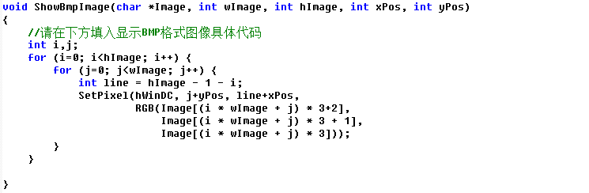
图3

4.执行Window运行程序
编写好各函数和菜单项后，按“！”，即可生成Parent.exe运行程序，根据测试图像测试能否显示无格式灰度图像和24位BMP格式图像。
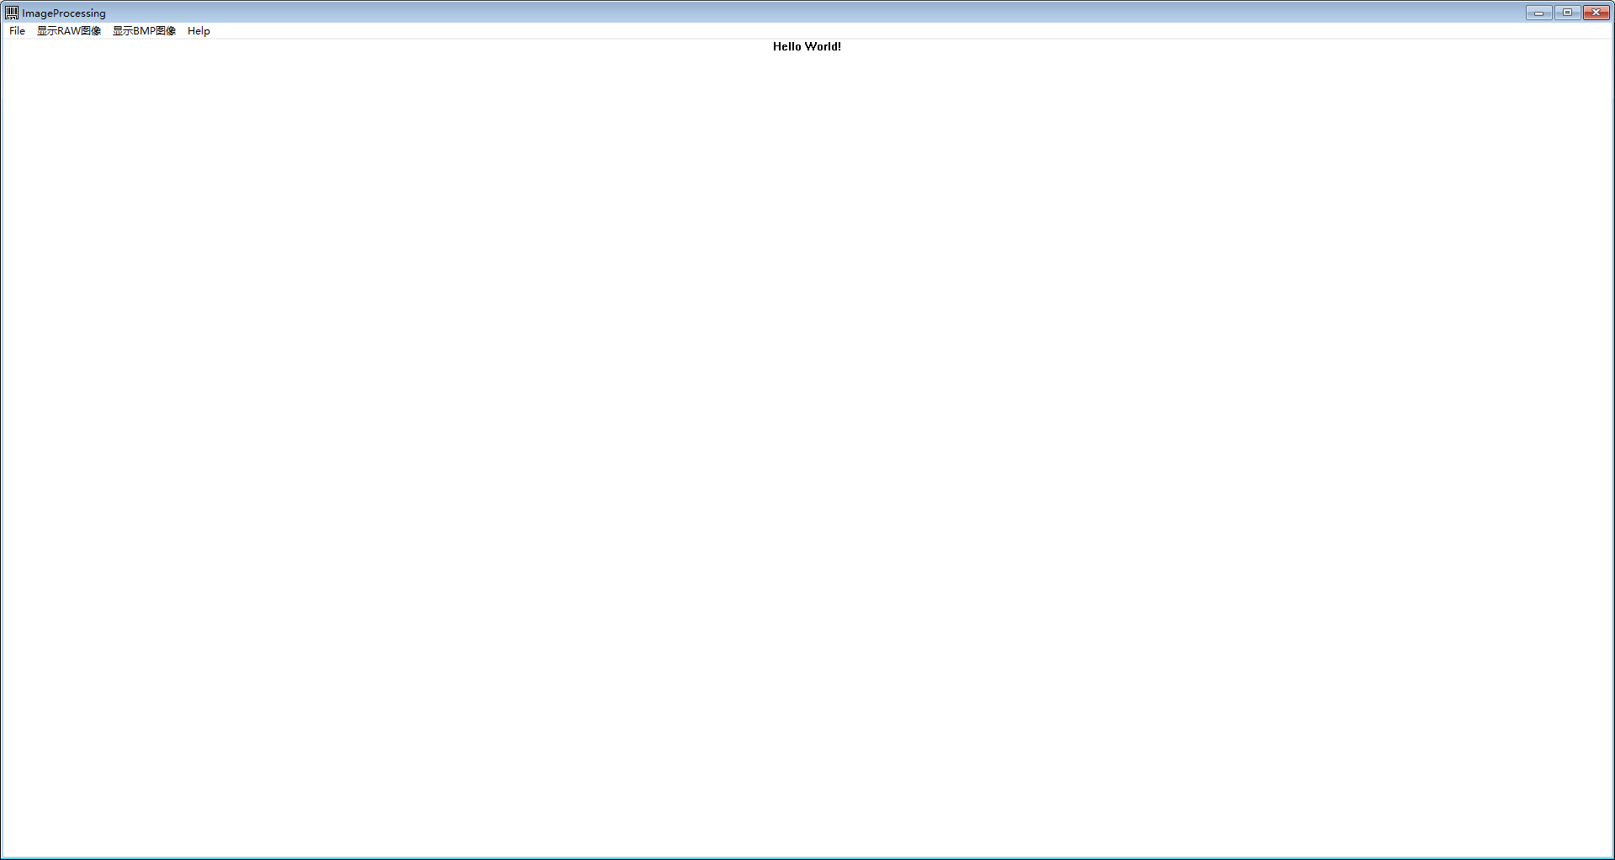
图4

五、实验现象及数据处理：

1.显示RAW灰度图像

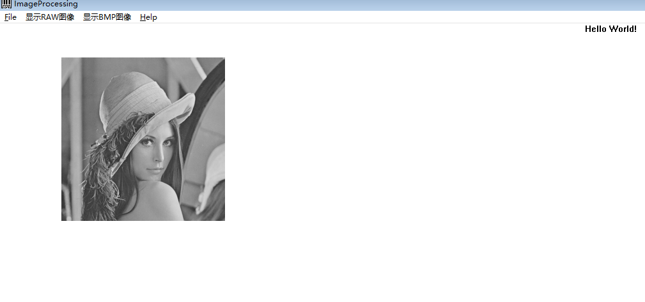
图5
成功显示，说明ShowImage函数正常运行

2.显示BMP彩色图像

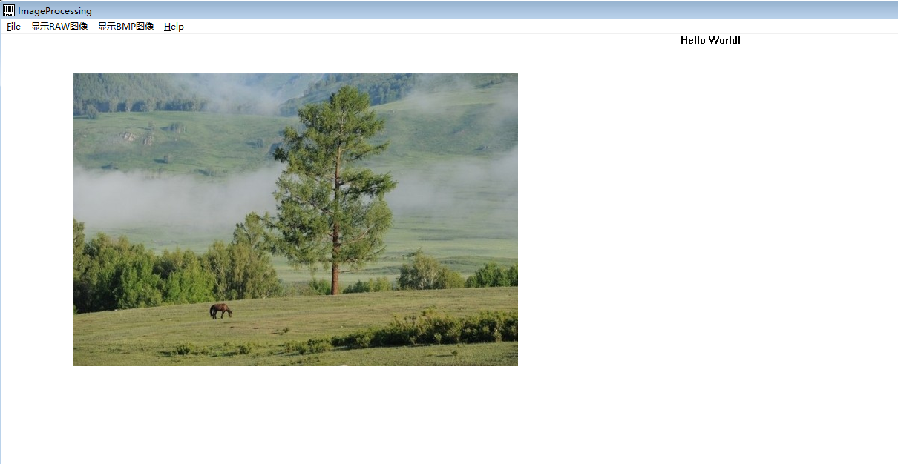
图6
成功显示，说明ShowBmpImage函数正常运行
六、实验结论：
本次实验通过解析24位BMP彩色图像和灰度图像的格式与显示原理，实现了对BMP和RAW图像文件的读取、像素数据处理及图像渲染，为后续图像处理任务奠定了技术基础。

思考题：
本次图像显示实验过程中，从对图像的一知半解，到逐渐了解图像的构成，从简单的无格式灰度图像按像素根据相同的RGB三通道显示，到24位彩色BMP图像，我对BMP图像格式的解析与显示有了更深刻的理解，同时也积累了许多宝贵的实践经验，比如开始时我的图像是颠倒的，同时画面会偏蓝，这正是没有了解到BMP图像默认从下到上并且根据BGR顺序存储的原因，这提升了我的调试能力、问题解决能力以及对图像处理技术的兴趣。通过理论与实践的结合，我深刻体会到了数据图像处理的魅力，也为未来的学习和研究奠定了坚实的基础。

指导教师批阅意见：

成绩评定：

指导教师签字：

年 月 日
备注：
注：1、报告内的项目或内容设置，可根据实际情况加以调整和补充。
2、教师批改学生实验报告时间应在学生提交实验报告时间后10日内。

